Termo de Renúncia de Responsabilidades
Data 29/12/2025
Nome completo David Freire
Data de nascimento: 12/08/1988
NIF 236866060
E-mail : david.fr3ire@gmail.com
Tel.-Nr. +351964971433
Gênero: Male

Com a minha assinatura, confirmo que concordo com:

- Termos e Condições
- Política de Privacidade
- Não ser portador de quaisquer contraindicações para a prática de atividades físicas, de acordo do ponto no 2 do artigo 40º, da Lei de Bases da Atividade Física e do Desporto, aprovada pelo Decreto‐lei no 5/2007, de 16 de Janeiro.

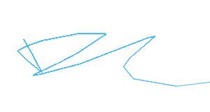
Assinatura do usuário

...................................................................

